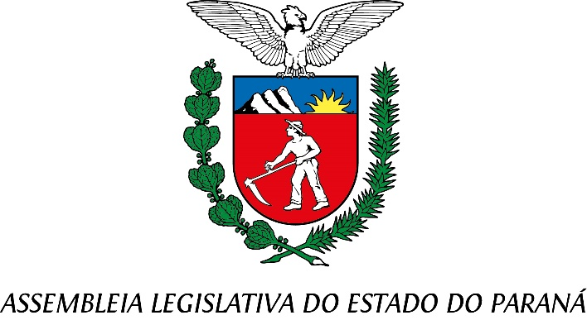

Centro Legislativo Presidente Aníbal Khury

**COMISSÃO DE REDAÇÃO**

**PAUTA DA 59ª REUNIÃO ORDINÁRIA**

**15 DE AGOSTO DE 2025**

**Item 01 – Projeto de Lei nº 198/2025**

**Autoria do Deputados Alexandre Curi e Anibelli Neto.**

Dispõe sobre o Fomento à Agroindústria Paranaense e dá outras providências.

Relator: Deputado Delegado Tito Barichello